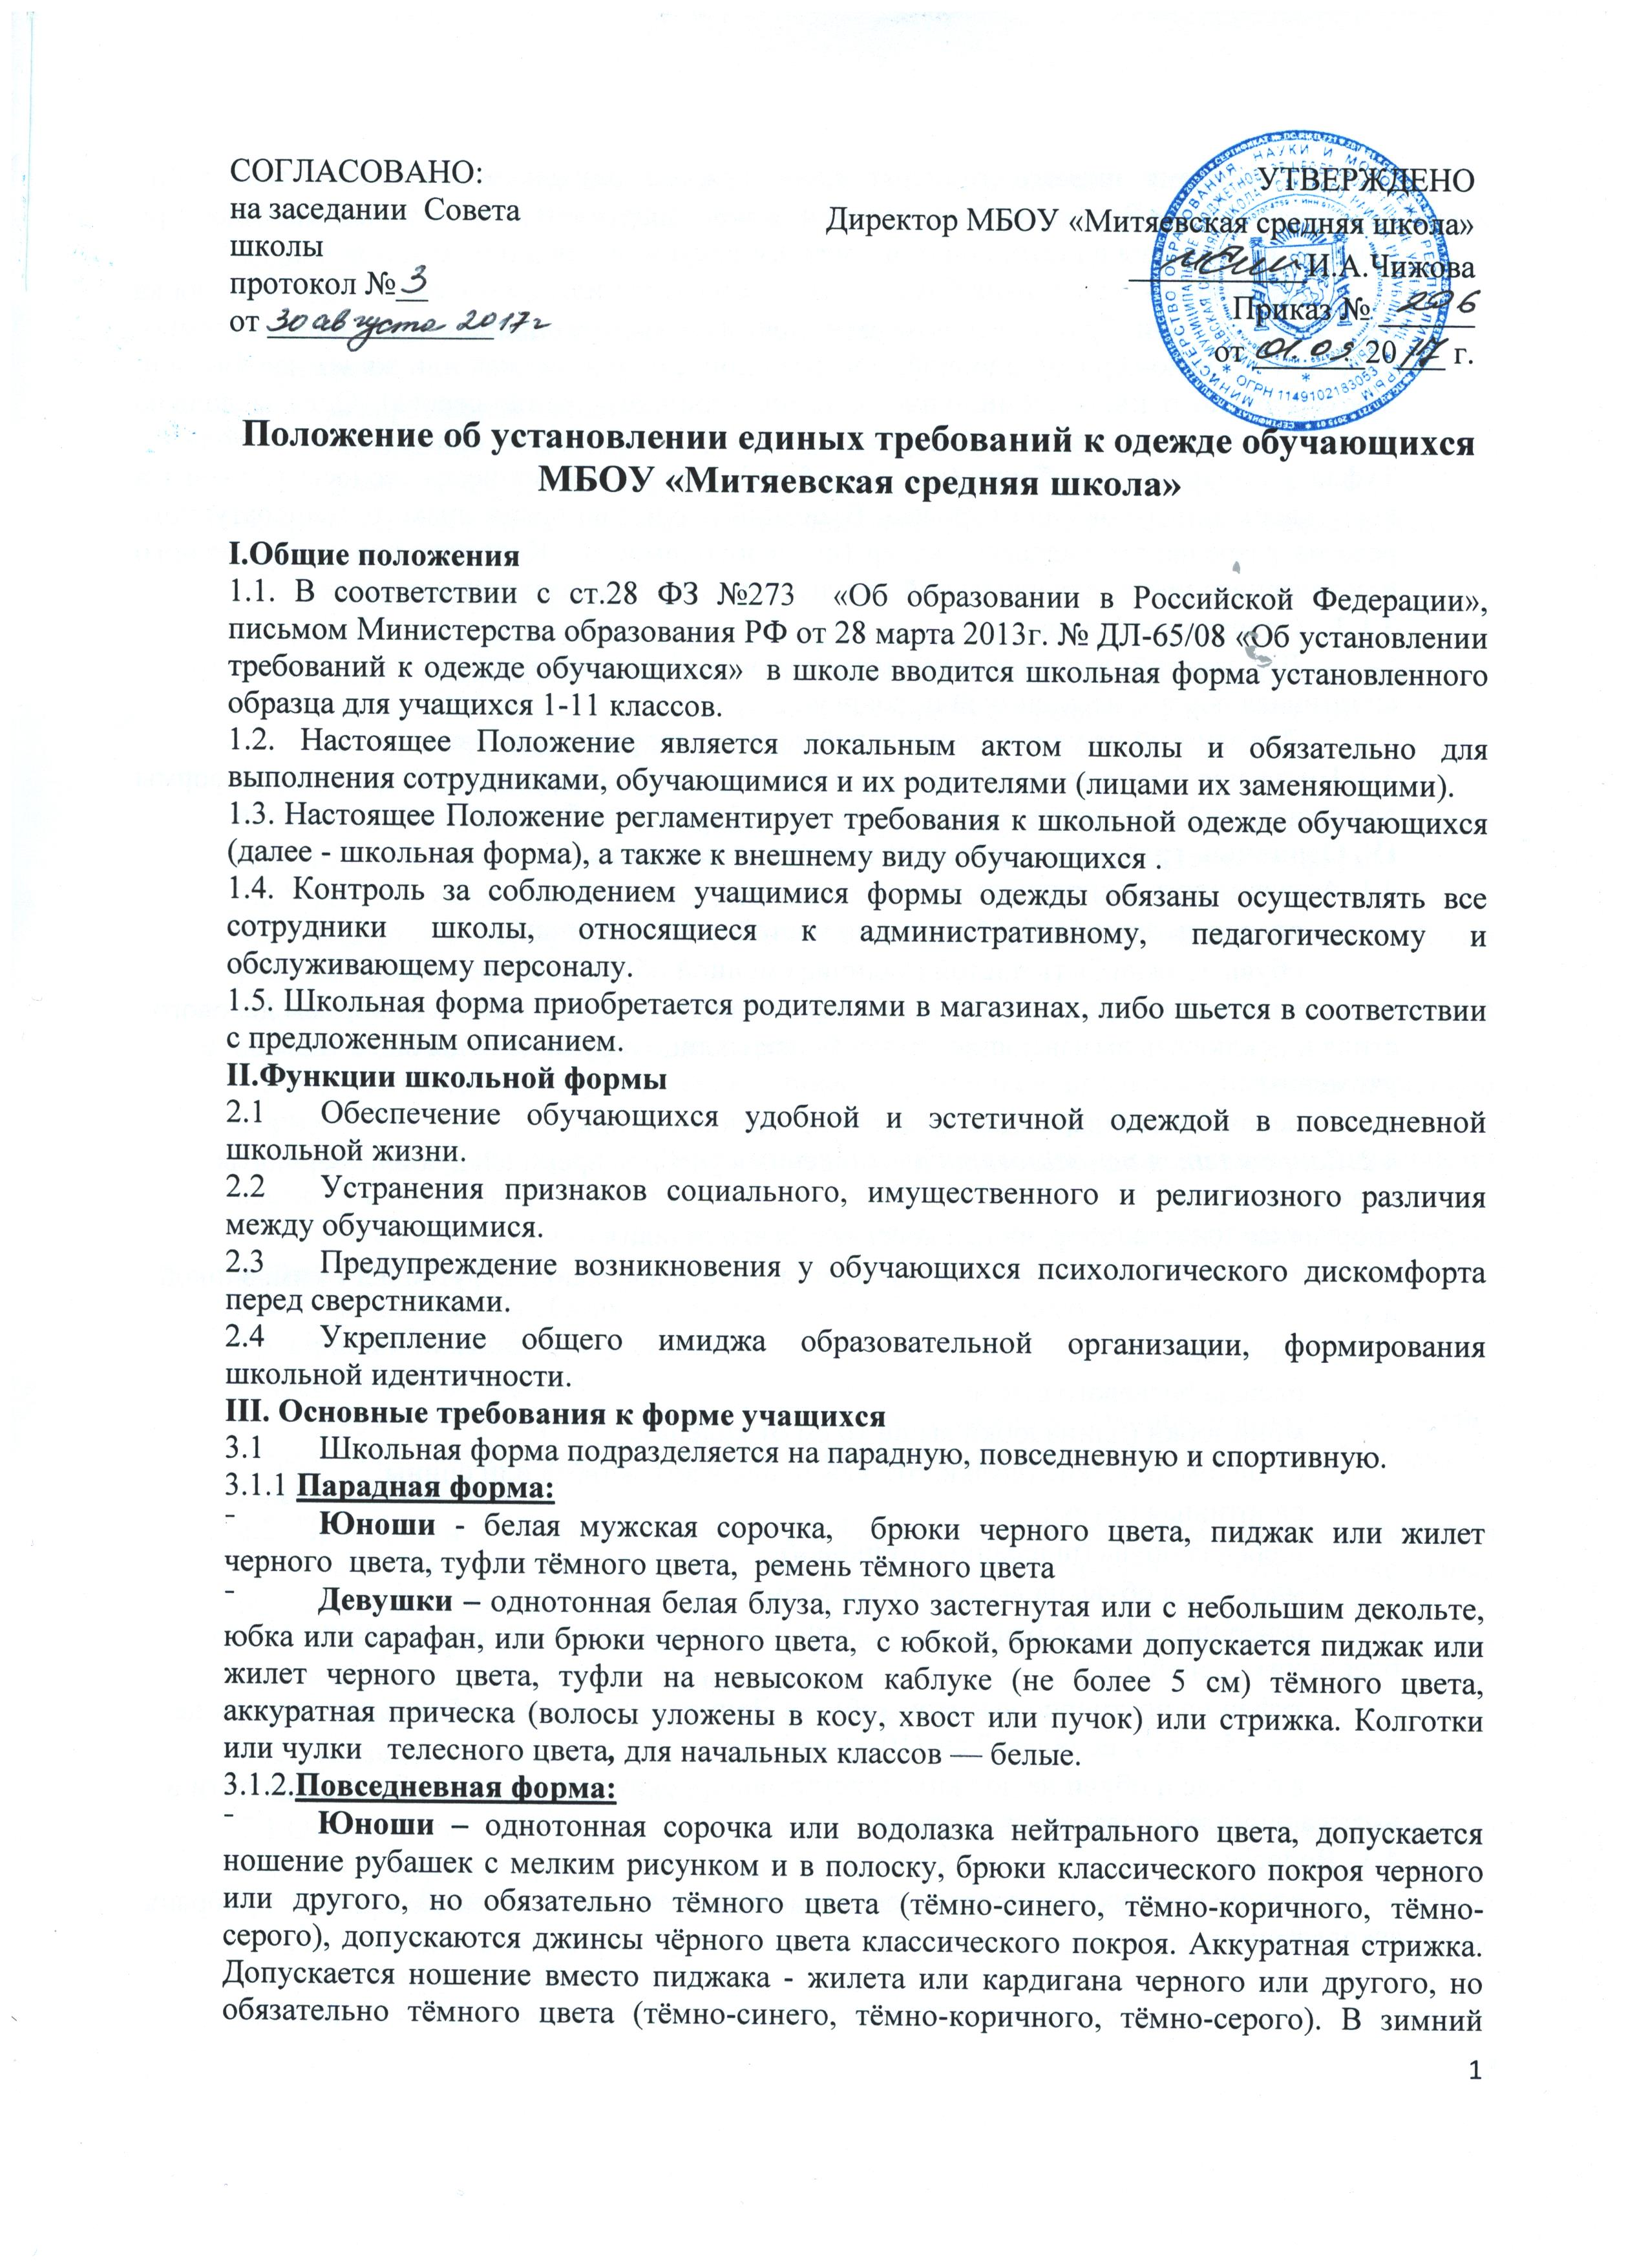
- период во время низкого температурного режима разрешается надевать свитер (по необходимости). В весенний и осенний сезон допускается отсутствие пиджака при условии сохранения однотонной или с мелким рисунком или в полоску сорочки.
- Девушки - однотонная блуза, глухо застегнутая или с небольшим декольте, юбка или сарафан, или брюки черного или другого тёмного цвета (тёмно-синего, тёмно-коричного, тёмно-серого), с юбкой, брюками допускается пиджак или жилет черного или другого тёмного цвета (тёмно-синего, тёмно-коричного, тёмно-серого). Одежда должна быть классического стиля или современного строгого покроя. Допускается водолазка. Туфли на невысоком каблуке (не более 5 см), аккуратная прическа (волосы уложены в косу, хвост или пучок) или стрижка. В зимний период во время низкого температурного режима разрешается надевать свитер (по необходимости). Колготки или чулки чёрного или телесного цвета, для начальной школы допустимы разноцветные колготки.
3.1.3. Спортивная форма.
- Для занятий в спортивном зале: спортивный костюм, футболка, спортивное трико, спортивная обувь с нескользкой подошвой.
- Для занятий на улице: спортивный костюм, спортивная обувь.
3.3. Школьная форма может быть из различных тканей. Цветовая гамма школьной формы для учащихся 1-11 классов: однотонные, спокойные тона без надписей и рисунков.
IV. Основные требования к внешнему виду учащихся.
4.1. Аккуратность и опрятность:
- одежда должна быть обязательно чистой и выглаженной;
- обувь должна быть чистой (наличие сменной обуви необязательно);
- внешний вид должен соответствовать общепринятым в обществе нормам делового стиля и исключать вызывающие детали (волосы, лицо и руки должны быть чистыми и ухоженными);
- основной стандарт одежды для всех - деловой стиль.
4.2. Запрещается использовать для ношения в учебное время следующие варианты одежды и обуви:
спортивная одежда (спортивный костюм или его детали);
- одежда для активного отдыха (шорты, толстовки, майки и футболки с символикой и т.п.);
- пляжная одежда;
- одежда бельевого стиля;
- мини-юбки (длина юбки выше 10 см от колена);
- слишком короткие блузки, открывающие часть живота или спины;
- спортивная обувь ;
- пляжная обувь (шлепанцы и тапочки);
- массивная обувь на высокой платформе;
- вечерние туфли (с бантами, перьями, крупными стразами, яркой вышивкой, из блестящих тканей и т.п.);
- туфли на чрезмерно высоком каблуке Допустимая высота каблука для девочек не более 5 см (5-9 кл.), не более 7 см (10-11 кл.).
- в одежде и обуви не должны присутствовать очень яркие цвета, блестящие нити и вызывающие экстравагантные детали.
4.3. Волосы:
- длинные волосы у девочек должны быть заплетены, средней длины - прибраны заколками;
- мальчики и юноши должны своевременно стричься (стрижки классические). Запрещаются экстравагантные стрижки и прически, окрашивание волос в яркие, неестественные оттенки.
4.4. Маникюр и макияж:
Рекомендован маникюр гигиенический, бесцветный.
Запрещен:
- декоративный маникюр;
- декоративный маникюр с дизайном в ярких тонах (рисунки, стразы);
- вечерние варианты макияжа с использованием ярких, насыщенных цветов.
Запрещено использовать в качестве деталей одежды массивные броши, кулоны, кольца, серьги.
4.5 Запрещено ношение пирсинга.
4.6. Размер сумок должен быть достаточным для размещения необходимого количества учебников, тетрадей, школьных принадлежностей и соответствовать форме одежды.
4.7. Запрещаются аксессуары с символикой асоциальных неформальных молодежных объединений и противоправных действий.
V. Права и обязанности учащихся.
5.1. Учащийся имеет право выбирать школьную форму в соответствии с предложенными вариантами и обязаны в течение учебного года постоянно носить школьную форму.
5.2 Учащийся обязан носить повседневную школьную форму ежедневно.
5.3. Содержать форму в чистоте, относится к ней бережно, помнить, что внешний вид ученика – это лицо школы.
5.4. Спортивная форма в дни уроков физической культуры приносится учащимися с собой и надевается только на время урока физкультуры.
5.5. В дни проведения торжественных линеек, праздников школьники надевают парадную форму.
5.6. Ученик имеет право самостоятельно подбирать рубашки, блузки к школьному костюму в повседневной жизни.
5.7. Допускается ношение в холодное время года джемперов, свитеров и пуловеров неярких цветов.
5.8. Ученики школы обязаны выполнять все пункты данного положения.
VI. Права и обязанности родителей.
Родители имеют право:
  - Обсуждать на родительских комитетах класса и школы вопросы, имеющие отношение к школьной форме, выносить предложения в отношении школьной формы.
Родители обязаны:
6.2. Приобрести обучающимся школьную форму, согласно условиям данного Положения до начала учебного года, и делать это по мере необходимости, вплоть до окончания обучающимися школы.
6.3. Контролировать внешний вид учащихся перед выходом в школу в строгом соответствии с требованиями Положения.
6.4. Выполнять все пункты данного Положения.
VII. Обязанности классного руководителя
Классный руководитель обязан:
7.1.Осуществлять ежедневный контроль на предмет ношения учащимися своего класса школьной формы перед началом учебных занятий.
7.2.Своевременно (в день наличия факта) ставить родителей в известность о факте отсутствия школьной формы у учащегося, приглашать на Координационный Совет по превентивному воспитанию.
7.3.Действовать в рамках своей компетенции на основании должностной инструкции.
VIII. Меры административного воздействия.
8.1. Данный локальный акт является приложением к Уставу школы и подлежит обязательному исполнению учащимися.
8.2. Несоблюдение обучающимися данного Положения является нарушением Устава школы и Правил внутреннего распорядка.
8.3. О случае явки учащихся без школьной формы и нарушения данного положения родители должны быть поставлены в известность классным руководителем в течение учебного дня.
8.4. За нарушение данного Положения Устава школы учащиеся могут быть подвергнуты дисциплинарной ответственности и общественному порицанию.

